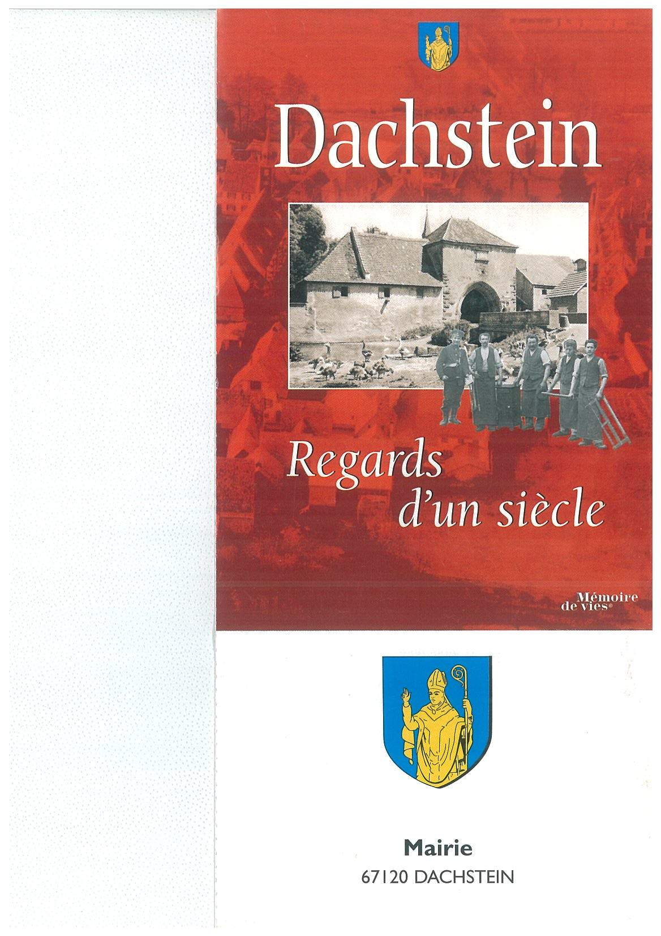

C O M M U N E DE **D A C H S T E I N**

**COMPLEXE SPORTIF ET CULTUREL DE DACHSTEIN**



-

